20.11.2024

6-А кл.

Історія

вч. Рзаєва Н.О

**Тема: Міфологія та релігійні вірування жителів Єгипту та Межиріччя.**

**Мета уроку:** познайомити учнів із давньоєгипетськими міфами й релігійними уявленнями; формувати інформаційну компетентність: розвивати вміння використовувати історичні джерела, формувати мовленнєву, логічну компетентності, вчити учнів пояснювати та доречно вживати поняття «міф», «релігія», «мумія», «сфінкс», «саркофаг»; виховувати повагу до історичного минулого народів.

**Актуалізація опорних знань**

**Бесіда**

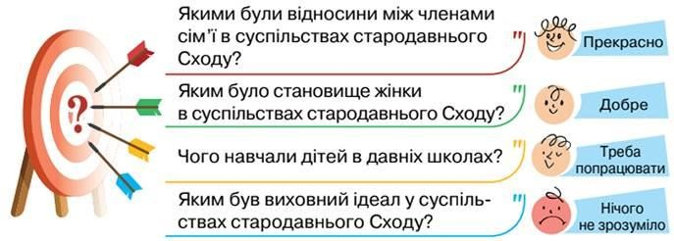

**Мотивація навчальної діяльності.**

*Розгадайте ребус і розкажіть, що ви знаєте про закодоване в ньому явище.*

**Вивчення нового матеріалу**

Релігія та міфологія Єгиптяни вірили, що природою та життям людей управляють боги. Про це свідчать єгипетські міфи — чарівні оповідання про богів. Єгиптяни не тільки розповідали про своїх богів, а й малювали їх на стінах палаців і гробниць, зображували у вигляді скульптур. Блакитне небо вони вважали богинею Нут і уявляли її то жінкою, то небесною коровою із зірками на тілі. Сонце — то бог Ра в золотому човні; його символом був жук скарабей. Так само, як скарабей скочує лапками кульку з болота, бог сонця Ра щодня котить сонячну кулю по небу, вважали єгиптяни. Найбільше вони шанували бога сонця, який дає життя людям, рослинам, тваринам. Жуків скарабеїв, зроблених з коштовного каміння або фаянсу, часто знаходять археологи під час розкопок. Богів у Стародавньому Єгипті було дуже багато. Їх зображали на стінах гробниць і храмів з людським тілом і з головами різних тварин. Наприклад, грізну богиню війни Сохмет уявляли у вигляді жінки з головою левиці; бога мудрості та письма Тота — у вигляді чоловіка з головою ібіса — великого птаха, схожого на журавля. Єгиптяни вважали, що людей колись виліпив на гончарному крузі бог-баран Хнум. Богиню краси та кохання Хатор уявляли з головою корови. Дуже шанували богиню-кішку Бастет, яка знищувала мишей і берегла врожай. Вірили, що крокодил у водах Нілу — це бог Собк. Якщо необережну людину з’їдав крокодил, вважали, що бог виявив їй велику ласку. У спеціальних басейнах єгиптяни тримали приручених крокодилів із золотими браслетами на лапах і золотими сережками у вухах. Єгиптяни шанували могутню річку Ніл. Він щороку покривав поля родючим намулом і дарував людям високі врожаї. Ніл під час розливу називали «Хапі» і поклонялися йому як богові.

# Словникова робота (запишіть)

Міфи – народний переказ про реальні та фантастичні події.

Міфологія – розповіді про життя і діяння богів і взаємодія людини з ними.

Пантеон богів — група богів певної релігії.

Культ – шанування бога або людини (культ особи); релігійні обряди, служіння божеству.

Мумія — тіло людини чи тварини, чиї м'які тканини захищені від розкладу внаслідок дії хімічних речовин, холоду, низької вологості чи нестачі повітря.

Метою муміфікації зазвичай є прагнення до вічного життя або, принаймні, до подальшої фізичної присутності померлих.

**Історичні загадки**

*З’ясуйте за допомогою додаткових джерел інформації, за які «заслуги» жук скарабей здобув честь уособлювати давньоєгипетського бога Хепрі.*

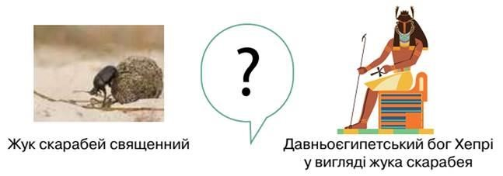

# Робота з візуальними джерелами

Мумії фараонів належать до найвідоміших пам’яток давнього Єгипту, де фараона вважали живим богом. Єгиптяни вірили, що цар не вмирав, а лише покидав землю людей, сходив на свій обрій, сягав неба та зливався зі своїм творцем.

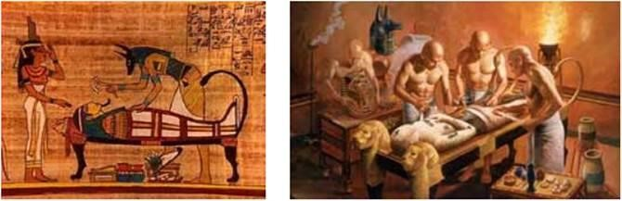

Виготовлення мумії фараона (давньоєгипетський і сучасний малюнки)

1. Упізнайте єгипетського бога на малюнках.
2. За якими зображеними елементами вам вдалося це зробити?
3. Які знання здобували і використовували єгиптяни під час муміфікації?

**Практична діяльність**

# Робота з документами

Молитва-заперечення померлого перед судом Озіріса (із «Книги мертв их») Я не здійснював несправедливості проти людей.

Я не кривдив близьких.

Я не говорив неправду в Місці Істини.

Я не грабував бідних.

Я не робив нічого супроти волі богів.

Я не підбурював слугу проти господаря.

Я не отруював.

Я не вбивав.

Я не наказував убивати.

Я не грабував могил.

Я не мучив удів.

Я не чинив нікому зла.

Я не привласнював дари, які приносили в храм, не полював на священних тварин.

Я не маю гріха, я не маю гріха, я не маю гріха, я не маю гріха, моя безгрішність – це безгрішність Величного Фенікса (Бену), що в Гераклеополі.

Мені не нашкодять у Великому Будинку Двох Істин, бо я знаю імена богів, що перебувають поряд із тобою.

# Запитання до документа

1. *Які людські якості цінувалися в Стародавньому Єгипті?*
2. *Які дії стародавні єгиптяни вважали гріхом?*

**Хвилинка відпочинку. Гімнастика для очей** <https://youtu.be/u_fLRqqJ59E?si=uANSHgRkLIGVwBpf>

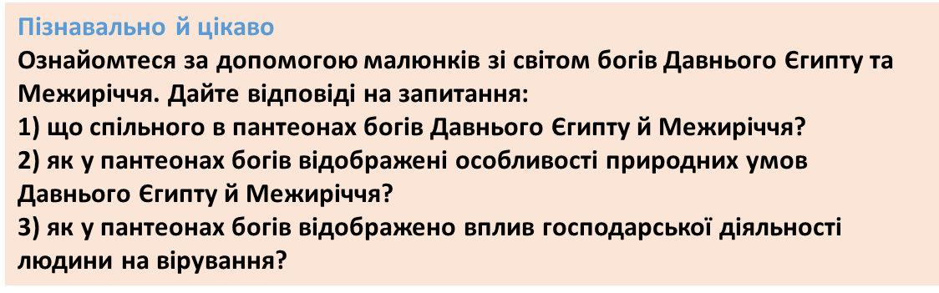

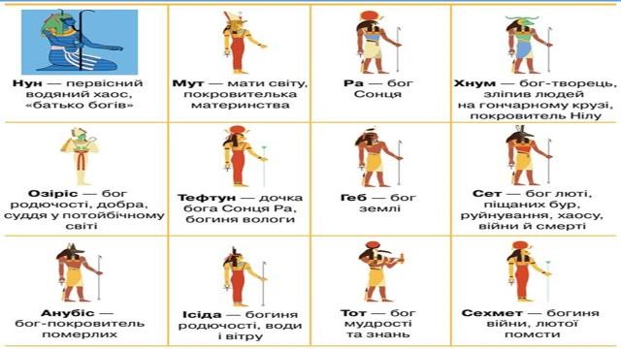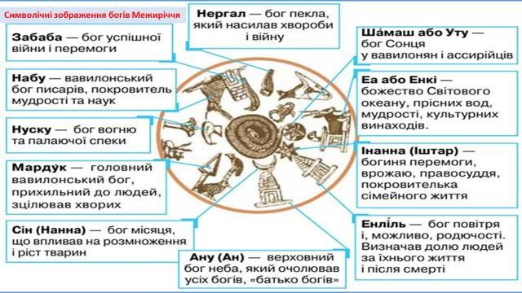

**Узагальнення. Систематизація.**

# Бесіда

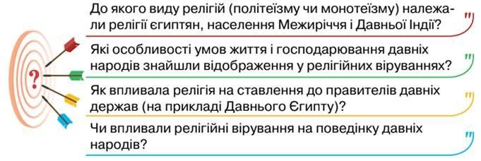

**Рефлексія** *Скориставшись уявним мікрофоном, доповніть твердження: Раніше я не знав / не знала, що...

**Домашнє завдання:**

1. Опрацюйте § 22, опорний конспект.
2. Запишіть богів Єгипту і Месопотамії (стор. 105-106).

**Завдання надсилайте на освітню платформу Human, або на ел. адресу nataliarzaeva5@gmail.com**

**Бажаю успіхів у навчанні!**